Gabrielle Petit, de Belgische Jeanne D’Arc
Gabrielle Petit werd geboren in Doornik in 1893. Het gezin verhuist 5 jaar later naar Ath. Haar moeder overlijdt in 1902 . Vader hertrouwt met een vrouw die als stiefmoeder een moeilijke relatie krijgt met Gabrielle. Hij gaat regelmatig failliet , bezoekt louche Brusselse cafés om de zorgen te vergeten en stuurt zijn beide dochters , Gabrielle en Hélène naar een weeshuis
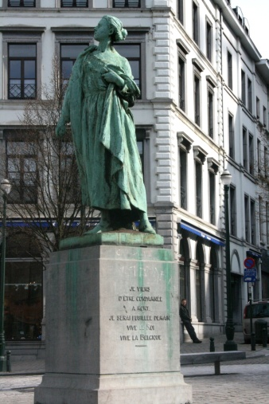 beeld in Brussel 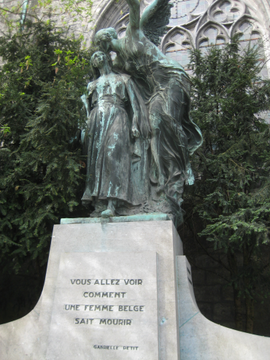 en in Doornik
Gabrielle is verstandig en trekt op haar zestiende naar Brussel waar ze intrekt bij een tante en werk vindt als kindermeid, winkelmeisje en serveerster aan het station Brussel-Midi. Daar maakt ze kennis met Maurice Gobert, een jonge beroepsmilitair .
Wanneer de Duitsers op 4 augustus 1914 België binnenvallen scheiden hun wegen : verloofde Maurice trekt naar het front en Petit meldt zich als vrijwilligster bij het Rode Kruis. Begin 1915 komt ze in contact met ‘La Dame Blanche’, een spionagenetwerk voor de Britten. Na een spoedcursus in Londen wordt ze teruggestuurd naar Vlaanderen om spionageactiviteiten te verrichten in de streek tussen Ieper en Maubeuge. Zij moet vooral de troepenbewegingen in kaart brengen. Zij houdt zich ook bezig met het verspreiden van het illegale blad La Libre Belgique, het opzetten van een ondergrondse postdienst en het smokkelen van mannen over de Nederlandse grens.
In juni 1915 wordt zij gearresteerd, maar wegens gebrek aan bewijs vrijgelaten. Op 20 januari 1916 wordt ze opnieuw opgepakt dankzij een tip van een verrader en opgesloten in de Brusselse Sint-Gillisgevangenis. Op 2 maart wordt zij ter dood veroordeeld. Zij weigerde echter een verzoek om gratie in te dienen. In plaats daarvan schreef zij op de muur van haar cel: “Ik vraag geen genade, om de mof te laten zien dat ik mijn voeten aan hem veeg”.
In de ochtend van de eerste april 1916 werd zij uit haar cel gehaald en naar Schaarbeek gebracht. Daar werd zij op de welbekende Nationale Schietbaan gefusilleerd. Met gebalde vuisten en geheven hoofd kijkt Gabrielle Petit het Duitse executiepeloton in de ogen, een blinddoek had ze geweigerd. Ze was toen 23.
Op 27 mei 1919 werd haar lichaam opgegraven en herbegraven op het kerkhof van Schaarbeek in aanwezigheid van koningin Elisabeth die de Orde van Leopold spelde op de over haar kist gedrapeerde driekleur. Op 21 juli 1923, de nationale feestdag, werd voor haar een beeld op het Sint-Jansplein te Brussel onthuld in aanwezigheid van koningin Elisabeth , prinses Marie-José, en de Franse ambassadeur die Petit ter plekke onderscheidde met het Légion d’Honneur. Ook in Doornik staat een monument met opschrift: “vous allez voir comment une femme Belge sait mourir”. Ieder jaar, op 1 april, heeft daar een herdenking plaats. Ook dit jaar was een afvaardiging van ons gewest daar aanwezig.
In 2005 eindigde zij op de lijst van honderd ‘Grootste Belgen’ aller tijden in Vlaanderen op de 95ste, in Wallonië op de 85ste plaats.
Vital Craeninckx

